BMW MOTORRAD F 900 XR, 77kW
WB10K2103M6D87523
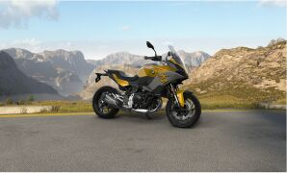
Barva
galvanic-gold metallic

Zvláštní výbavy z výroby:
0134 Adaptivní světlo do zatáček
0182 DTC
018B Regulace tažného momentu motoru
0202 Denní světlomet
0219 Deluxe Headlight
0222 Asistent řazení Pro
0224 Jízdní režimy Pro
0233 Paket Touring
0235 Paket Dynamik
0236 Paket Aktiv
0272 Příprava navigační zařízení
0380 Návod k obsluze německy
0452 Paket K 75S onyx-schwarz metalický
0499 Snížení
0519 Vyhřívané rukojeti
0530 Kontrola tlaku v pneumatikách
0538 Regulace rychlosti
0589 Ochrana rukou
05AC ABS PRO
0681 Držák kufru levý/pravý
06AB Konektivita
06AC Inteligentní nouzové volání
06AE Teleservices
0748 Provedení Německo
0774 Sedačka nízká
08CA EU rozsah

